1 INFORMACIÓN GENERAL

Nombre del Proyecto: BidNow
Integrantes:
- Sara Corrales Jaramillo (Desarrolladora Full stack, Base de datos y pruebas)
- Leidy Yoana Henao Loaiza (Desarrolladora Full stack, Base de datos y pruebas)

2. DESCRIPCIÓN DEL PROYECTO
Actualmente, aunque existen plataformas de subastas en línea como eBay, estas priorizan modelos de puja que pueden extenderse durante varios días, lo que retrasa la obtención de ingresos por parte del vendedor. Este esquema resulta poco funcional para usuarios que requieren liquidez inmediata o desean concretar ventas en el corto plazo. Además, según la OECD (2019), uno de los principales desafíos del comercio electrónico es fortalecer la confianza del consumidor mediante procesos más eficientes y transparentes. Factores como tiempos prolongados de espera, falta de integración logística y escasa trazabilidad afectan la percepción de seguridad en las transacciones digitales (Gefen, Karahanna & Straub, 2003).
Por otra parte, aunque la proximidad geográfica influye en la probabilidad de concretar ventas y en la reducción de costos logísticos en mercados digitales (Sundararajan, 2016), muchas plataformas no incorporan herramientas que permitan visualizar la concentración de demanda en zonas específicas.
En consecuencia, el problema principal radica en que las plataformas actuales de subastas de artículos de segunda mano no integran en un mismo sistema la inmediatez en la duración de la subasta, el análisis geográfico de la demanda y la gestión logística automatizada, lo que genera demoras en la venta, costos adicionales y menor confianza en el proceso de compraventa.
Para dar respuesta a esta problemática, el proyecto consiste en el desarrollo de una plataforma web de subastas en tiempo real enfocada en la compra y venta de artículos de segunda mano. La aplicación permitirá a los usuarios publicar productos que ya no utilizan y subastarlos por un período máximo de 24 horas, con el objetivo de obtener recursos económicos el mismo día de la venta.
Los usuarios interesados podrán participar en la subasta en tiempo real, visualizar el historial de pujas y realizar ofertas hasta el cierre automático de la subasta. Una vez finalizada, el sistema gestionará el pedido y el envío del producto directamente al domicilio del comprador, integrando el componente logístico dentro de la misma plataforma para reducir fricciones operativas y aumentar la confianza en la transacción.
Adicionalmente, la plataforma contará con un mapa calórico que permitirá identificar las zonas geográficas cercanas donde se concentra un mayor volumen de ventas, brindando información útil tanto a compradores como a vendedores y facilitando la toma de decisiones estratégicas dentro del entorno digital.

Causas del problema
Las limitaciones identificadas en las plataformas de subastas de segunda mano tienen su origen en diversos factores estructurales y tecnológicos. En primer lugar, muchos de estos sistemas fueron diseñados bajo modelos tradicionales de subasta que priorizan la maximización del precio mediante pujas prolongadas, dejando en segundo plano la necesidad de inmediatez por parte de los usuarios.
En segundo lugar, existe una falta de integración tecnológica entre los diferentes componentes del proceso de compraventa, como la publicación del producto, la gestión de pagos, la logística de envío y el seguimiento de la transacción. Esta fragmentación genera procesos más lentos, mayor complejidad operativa y una experiencia de usuario menos eficiente.
Así mismo, la ausencia de herramientas de análisis geográfico dentro de estas plataformas limita la capacidad de los usuarios para identificar zonas con alta demanda, lo que dificulta la toma de decisiones estratégicas y reduce las probabilidades de venta rápida.
Finalmente, la limitada implementación de mecanismos de transparencia y trazabilidad contribuye a la desconfianza del usuario, ya que no se cuenta con información clara y en tiempo real sobre el estado de las transacciones.

3. OBJETIVOS

Objetivo General:
Diseñar e implementar una plataforma web funcional de subastas en tiempo real que facilite la venta de productos de segunda mano, permitiendo a los usuarios obtener ingresos de forma rápida y segura

Objetivos Específicos:
- Diseñar una página web que permita subastas de objetos o artículos los cuales se les pueda brindar un segundo ciclo de vida
- Diseñar una base de datos relacional que soporte usuarios, roles, productos, subastas y transacciones
- Desarrollar un módulo de autenticación y autorización de usuarios basado en roles
- Integrar un mapa calórico para visualizar las zonas con mayor actividad de ventas
- Realizar pruebas funcionales y de seguridad para garantizar la estabilidad del sistema

4. ALCANCE TÉCNICO (ENTREGABLES)

Software:
- Aplicación web responsiva.
- Módulos:
  - Registro y autenticación de usuarios.
  - Gestión de roles (Administrador, Vendedor, Comprador).
  - Publicación de productos.
  - Subastas en tiempo real.
  - Gestión de pedidos y envíos.
  - Mapa calórico de ventas.
  - Panel administrativo.

Seguridad:
- Autenticación de usuarios.
- Control de acceso por roles.
- Protección básica contra accesos no autorizados.

Base de Datos:
- Modelo relacional implementado en PostgreSQL.

Casos de prueba:

Caso de Prueba 1: Publicación y subasta de un producto

ID: CP-01
Nombre: Publicar producto y ejecutar subasta en tiempo real

Actor: Vendedor

Precondiciones:
- El usuario está registrado y autenticado.
- Tiene rol de vendedor asignado.

Pasos:
- El usuario ingresa a la plataforma.
- Accede al módulo de productos.
- Diligencia la información del producto (nombre, descripción, precio base, imágenes).
- Define el tiempo de subasta (máximo 24 horas).
- Publica el producto.
- Otros usuarios visualizan la subasta en tiempo real.
- Los compradores realizan ofertas durante el tiempo establecido.
- La subasta finaliza automáticamente al cumplirse el tiempo.

Resultado esperado:
- El producto queda publicado correctamente.
- La subasta se ejecuta en tiempo real sin errores.
- Se registra el historial de pujas.
- El sistema identifica automáticamente al ganador con la mejor oferta.

Caso de Prueba 2: Compra, pago y gestión de envío

ID: CP-02
Nombre: Finalización de compra y gestión logística

Actor: Comprador

Precondiciones:
- El usuario está registrado y autenticado.
- Ha ganado una subasta.

Pasos:
- El usuario recibe notificación de que ganó la subasta.
- Accede al detalle del pedido.
- Confirma la compra.
- Ingresa o selecciona la dirección de envío.
- Realiza el pago (simulado o integrado).
- El sistema genera automáticamente el pedido.
- Se activa la gestión de envío.
- El usuario puede consultar el estado del pedido.

Resultado esperado:
- El pedido se genera correctamente.
- El pago queda registrado.
- El sistema asigna el proceso logístico.
- El usuario puede hacer seguimiento del envío.

5. RECURSOS Y TECNOLOGÍAS

Lenguajes y Frameworks:
- Python (Backend)
- Django (Framework Backend)
- Java
- Tailwind CSS (Frontend)

Base de Datos:
- PostgreSQL

Herramientas de Desarrollo:
- Visual Studio Code
- Cursor
- Git / GitHub para control de versiones

Otros:
- APIs para geolocalización y mapas (mapa calórico)
- Arquitectura cliente-servidor

6. CRONOGRAMA RESUMIDO (SPRINTS)

Sprint 1 (Semanas 1 – 4)
Fase: Análisis y Diseño
- Levantamiento y análisis de requerimientos funcionales y no funcionales.
- Investigación técnica y revisión de antecedentes.
- Creación del repositorio y configuración inicial del entorno de desarrollo.
- Diseño de wireframes en figma.
Entregables: Documento de requerimientos, prototipo de interfaz.

Sprint 2 (Semanas 5 – 7)
Fase: Configuración Backend y Gestión de Usuarios
- Configuración del proyecto en la base de datos.
- Implementación de modelos y relaciones.
- Desarrollo del CRUD de usuarios y roles.
- Implementación del sistema de autenticación y autorización.
Entregables: Módulo funcional de registro, inicio de sesión y gestión de roles.

Sprint 3 (Semanas 8 – 9)
Fase: Desarrollo Base del Frontend e Integración
- Desarrollo del frontend base.
- Integración de tecnologías y lenguajes definidos en la arquitectura.
- Conexión entre frontend y backend mediante APIs.
- Validaciones iniciales y pruebas de integración.
Entregables: Sistema con autenticación funcional y comunicación estable cliente-servidor.

Sprint 4 (Semanas 10 – 12)
Fase: Módulo Principal de Subastas
- Creación y gestión de productos.
- Implementación del sistema de subastas en tiempo real.
- Configuración del tiempo máximo de subasta (24 horas).
- Desarrollo del historial de pujas.
- Pruebas funcionales del módulo de subastas.
Entregables: Módulo completo de subastas en funcionamiento.

Sprint 5 (Semanas 13 – 15)
Fase: Geolocalización, Optimización y Pruebas
- Integración del mapa calórico.
- Implementación de geolocalización y análisis espacial.
- Optimización de consultas y mejora de rendimiento.
- Diseño y ejecución de casos de prueba funcionales y técnicos.
- Pruebas de estrés y validación de concurrencia.
- Corrección de errores detectados.
Entregables: Sistema optimizado, documentado y validado mediante pruebas estructuradas.

Sprint 6 (Semana 16)
Fase: Despliegue y Cierre del Proyecto
- Despliegue del sistema en un entorno de producción (servidor online).
- Configuración del dominio y base de datos en producción.
- Ejecución de pruebas en entorno real para validar rendimiento, seguridad y estabilidad.
- Documentación técnica y manual de usuario.
- Presentación final del proyecto.
Entregables:
Sistema desplegado en producción, documentación completa y presentación final.

7. RELACIÓN CON ASIGNATURAS DEL PENSUM

-Base de datos: El proyecto requiere almacenar y gestionar información estructurada como usuarios, pujas, productos, transacciones, entre otras cosas. Además, es fundamental garantizar la integridad, consistencia y concurrencia en las ofertas a tiempo real mediante claves foráneas e indices que optimicen el rendimiento
-Poo: En esta materia uno aprende a estructurar el backend de un sistema mediante clases que representan entidades del dominio como lo es los Usuarios. Permitiendo aplicar principios de encapsulamiento, abstracción y modularidad, facilitando así la mantenibilidad y escalabilidad del código, además de mejorar la organización y entendimiento lógico del sistema
-Web: Se vincula con el proyecto porque el proyecto funciona como una aplicación web interactiva. involucra la construcción del frontend para la visualización dinámica de las subastas y la implementación del backend para la gestion de las solicitudes, autenticación y lógica del negoción. También abarca temas como la integración entre clientes y servidor mediante APIs para soportar las actualizaciones en tiempo real
-Análisis y diseño de datos: Se relaciona por el modelo conceptual y lógico de la información del sistema. Implica la identificación de identidades, atributos y relaciones, así como diseñas esquemas eficientes que soporten preguntas frecuentes y operaciones criticas. Un análisis adecuado permite prevenir redundancia, inconsistencia y problemas de rendimiento
-Arquitectura del software: Define la estructura global del sistema, incluyendo la separación entre el frontend, backend y la base de datos. permite tomar decisiones sobre el estilo arquitectónico, la escalabilidad y la gestión de concurrencias. Una arquitectura bien diseñada permite que la plataforma pueda manejar multiples usuarios ofertando simultáneamente sin comprometer la estabilidad
-Redes: Se resume en la comunicación entre cliente y servidor y la transmisión de datos en tiempo real. Dado que las subastas requieren actualización inmediata de pujar, es necesario que se comprenda los protocolos de comunicación, el manejo de las conexiones y la sincronización entre multiples usuarios conectados al sistema, esto impacta directamente la experiencia del usuario

8. ESTADO DEL ARTE
- El comercio electrónico ha transformado la manera en que se desarrollan las transacciones comerciales en el entorno digital. Según Laudon y Laudon (2020), “el comercio electrónico implica transacciones comerciales habilitadas digitalmente entre organizaciones e individuos” (p. 358), lo que evidencia la relevancia de las plataformas digitales como intermediarias en los procesos de compra y venta. Dentro de este contexto, las subastas en línea se han consolidado como un mecanismo dinámico de fijación de precios.

- Una de las plataformas más representativas en este modelo es eBay, que popularizó las subastas electrónicas a gran escala. Sin embargo, su esquema tradicional permite que las pujas se extiendan durante varios días, lo que puede retrasar la obtención de ingresos por parte del vendedor y afectar la liquidez inmediata en las transacciones.

- Desde la perspectiva de la confianza digital, Gefen, Karahanna y Straub (2003) afirman que “La confianza es un determinante central del comportamiento del consumidor en el comercio electrónico” (p. 51, traducción propia), lo que indica que la percepción de seguridad y fiabilidad influye directamente en la intención de compra. En la misma línea, la OECD (2019) señala que “Generar confianza en los consumidores es esencial para el crecimiento continuo de los mercados digitales.” (p. 3, traducción propia), destacando la necesidad de fortalecer procesos transparentes y eficientes dentro del comercio electrónico.

- En cuanto a la gestión de riesgos en subastas digitales, Chua, Wareham y Robey (2011) sostienen que “El fraude en las subastas en línea sigue siendo un problema persistente a pesar de los sistemas de reputación (p. 790, traducción propia), lo que demuestra que, aunque existen mecanismos de control, todavía persisten desafíos estructurales en la seguridad de estas plataformas.

- Por otra parte, la economía digital evidencia que la proximidad geográfica sigue influyendo en la dinámica de intercambio. Sundararajan (2016) explica que “Las plataformas digitales reducen los costos de transacción pero no eliminan la importancia de la ubicación” (p. 47, traducción propia), lo que sugiere que la ubicación continúa siendo un factor relevante en los mercados digitales, especialmente en lo relacionado con costos logísticos y tiempos de entrega.

A partir del análisis de la literatura y de las plataformas actuales, se evidencia que persiste una brecha en la integración de funcionalidades clave dentro de los sistemas de subastas digitales. En particular, no se combinan de manera simultánea la inmediatez en la duración de la subasta, el análisis geográfico de la demanda y la gestión logística automatizada en una misma plataforma.
En este contexto, el proyecto BidNow propone una solución que integra estos componentes dentro de un único sistema digital. La plataforma incorporará un mapa calórico como elemento central de visualización, permitiendo identificar en tiempo real la concentración de ventas y demanda local. Asimismo, limitará la duración de las subastas a un máximo de 24 horas, promoviendo liquidez inmediata para los vendedores y mayor dinamismo en las transacciones. Finalmente, incluirá un módulo de gestión logística automatizada al cierre de la subasta, reduciendo fricciones operativas y fortaleciendo la confianza en el proceso de compraventa, especialmente en el mercado de artículos de segunda mano.
Adicionalmente, las plataformas actuales presentan limitaciones relacionadas con la latencia en la actualización de pujas, la ausencia de herramientas avanzadas de visualización geográfica, la desconexión entre el proceso de compraventa y la logística de envío, así como experiencias de usuario fragmentadas. Estas deficiencias afectan la eficiencia, la transparencia y la confianza en las transacciones digitales, evidenciando la necesidad de soluciones integradas orientadas a la inmediatez y a la toma de decisiones basada en datos.

- SEMAFORO DE RIESGOS

-Alta concurrencia en tiempo real: Las subastas generan picos de tráfico cuando están punto de terminar, lo que puede generar que no se suban otras subastas o las ofertas no se registren
-Inconsistencia en lógica de pujas: Cuando varios usuarios pujen a la vez, se puede registrar la puja incorrecta como si fuera la ganadora
-Responsabilidad por producto: No definir términos y condiciones puede poner una gran carga de responsabilidad en el proyecto, ya que, si el producto es robado, no existe, salió defectuoso o cosas por el estilo ¿Quién va a ser el responsable?

- CONFIGURACION DE ENTORNOS

Entorno de backend: El sistema fue desplegado en un entorno de hosting utilizando Render, el cual permite ejecutar aplicaciones web de forma remota.
Su configuración es de servicio web para un back desarrollado en Django, el cual se encuentra conectado a un repositorio de GitHub que permite una integración continua, esto con el fin de que cada actualización realizada en el código fuente genera automáticamente un nuevo despliegue, garantizando así que la página web mantenga actualizada
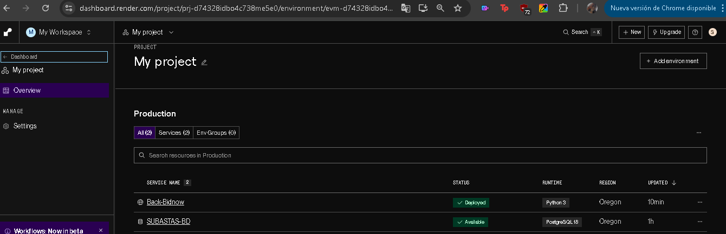
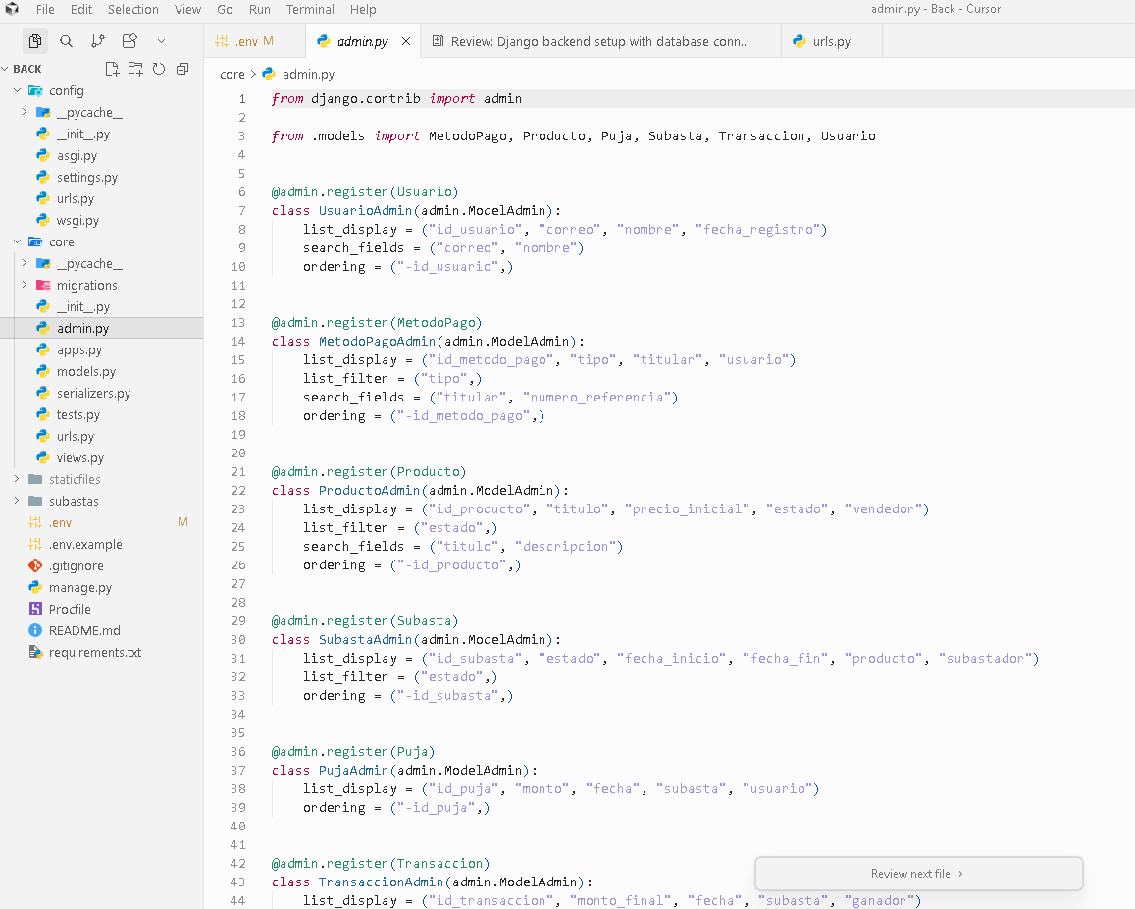

Entorno de base de datos: Para la gestión de datos se utilizó PostgreSQL, desplegado como un servicio independiente dentro de Render.
La conexión entre el backend y la base de datos se configuró mediante variables de entorno, permitiendo una arquitectura desacoplada y segura.
Se ejecutaron las migraciones correspondientes desde Django para la creación de las tablas, asegurando la correcta estructuración de la base de datos según el modelo E-R definido.
E:R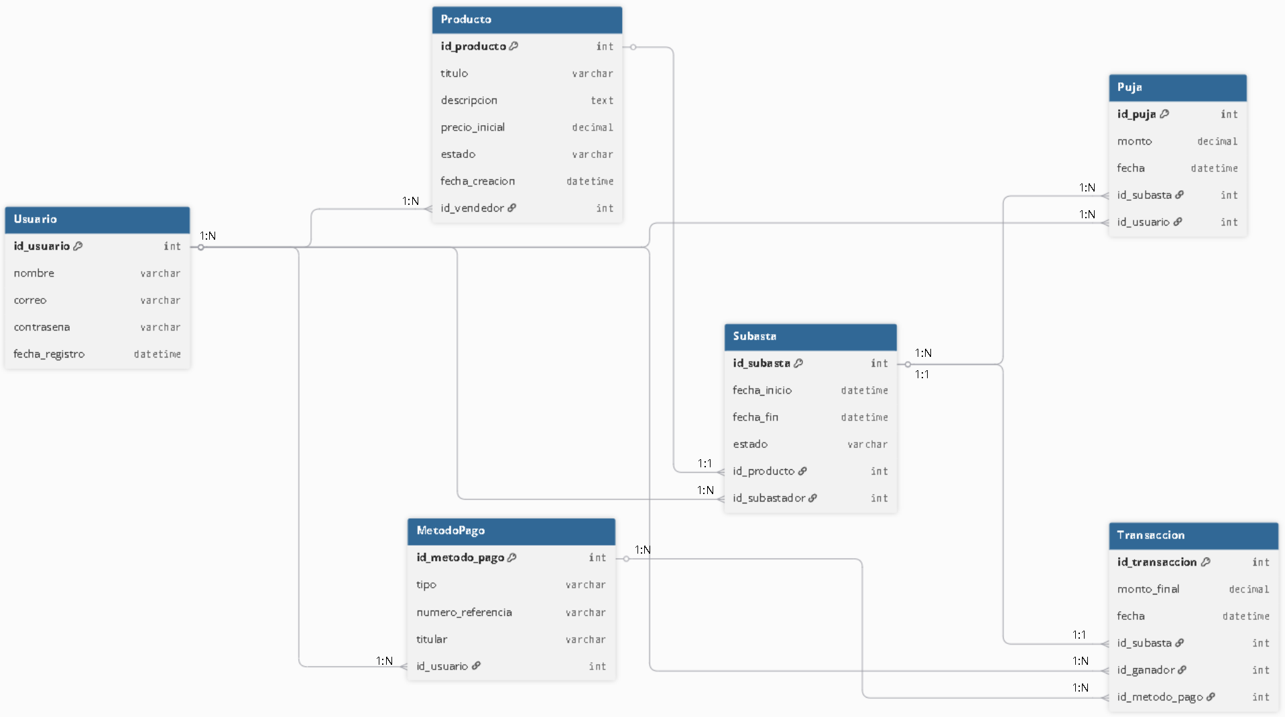
ARQUITECTURA DE LA BD:
-- =========================
-- TABLA USUARIO
-- =========================
CREATE TABLE usuario (
id_usuario SERIAL PRIMARY KEY,
nombre VARCHAR(100),
correo VARCHAR(100) UNIQUE NOT NULL,
étodoó VARCHAR(255) NOT NULL,
fecha_registro TIMESTAMP DEFAULT CURRENT_TIMESTAMP
);
-- =========================
-- METODO DE PAGO (1:N con usuario)
-- =========================
CREATE TABLE étodo_pago (
id_metodo_pago SERIAL PRIMARY KEY,
tipo VARCHAR(50),
numero_referencia VARCHAR(100),
titular VARCHAR(100),
id_usuario INT,
FOREIGN KEY (id_usuario) REFERENCES usuario(id_usuario) ON DELETE CASCADE
);
-- =========================
-- PRODUCTO (1:N con usuario)
-- =========================
CREATE TABLE étodo (
id_producto SERIAL PRIMARY KEY,
titulo VARCHAR(150),
étodoón TEXT,
precio_inicial NUMERIC(10,2),
estado VARCHAR(50),
fecha_creacion TIMESTAMP DEFAULT CURRENT_TIMESTAMP,
id_vendedor INT,
FOREIGN KEY (id_vendedor) REFERENCES usuario(id_usuario) ON DELETE CASCADE
);
-- =========================
-- SUBASTA (1:1 con producto)
-- =========================
CREATE TABLE subasta (
id_subasta SERIAL PRIMARY KEY,
fecha_inicio TIMESTAMP DEFAULT CURRENT_TIMESTAMP,
fecha_fin TIMESTAMP,
estado VARCHAR(50),
id_producto INT UNIQUE,
id_subastador INT,
FOREIGN KEY (id_producto) REFERENCES étodo(id_producto) ON DELETE CASCADE,
FOREIGN KEY (id_subastador) REFERENCES usuario(id_usuario)
);
-- =========================
-- PUJA (historial)
-- =========================
CREATE TABLE puja (
id_puja SERIAL PRIMARY KEY,
monto NUMERIC(10,2),
fecha TIMESTAMP DEFAULT CURRENT_TIMESTAMP,
id_subasta INT,
id_usuario INT,
FOREIGN KEY (id_subasta) REFERENCES subasta(id_subasta) ON DELETE CASCADE,
FOREIGN KEY (id_usuario) REFERENCES usuario(id_usuario)
);
-- =========================
-- TRANSACCION (1:1 con subasta)
-- =========================
CREATE TABLE transaccion (
id_transaccion SERIAL PRIMARY KEY,
monto_final NUMERIC(10,2),
fecha TIMESTAMP DEFAULT CURRENT_TIMESTAMP,
id_subasta INT UNIQUE,
id_ganador INT,
id_metodo_pago INT,
FOREIGN KEY (id_subasta) REFERENCES subasta(id_subasta),
FOREIGN KEY (id_ganador) REFERENCES usuario(id_usuario),
FOREIGN KEY (id_metodo_pago) REFERENCES étodo_pago(id_metodo_pago)
);
------------------------------------------------------------------------------------------------------------------------------
CONEXIÓN A LA BD EN RENDER:

ENTORNO FUNCIONANDO Y CONEXIÓN A BD
El entorno fue validado mediante la ejecución del servidor en Render, comprobando la correcta conexión entre el backend y la base de datos PostgreSQL.
La persistencia de datos se verificó mediante la creación y consulta de registros a través de la API, evidenciando el correcto funcionamiento de las operaciones de almacenamiento y recuperación de información.
EVIDENCIA DE CONEXIÓN BD FUNCIONAL CON EL BACKEND EN RENDER: 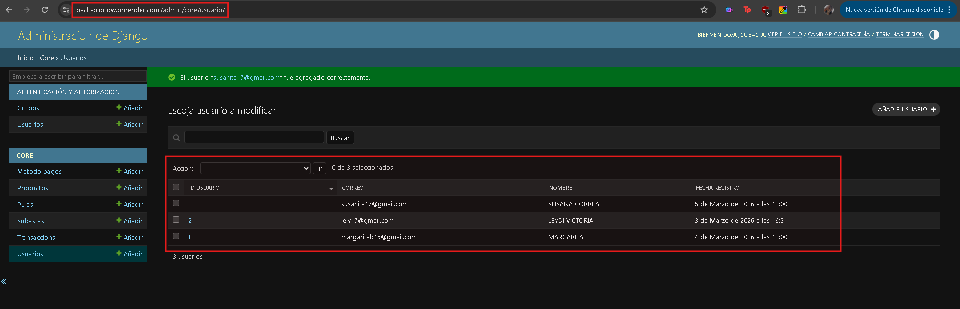
Url para acceder: https://back-bidnow.onrender.com/admin/core/usuario/
VALIDACIÓN DE ENDPOINTS
Se implementaron funcionalidades básicas tipo CRUD (Create, Read, Update, Delete) para las entidades principales del sistema, permitiendo:
- Creación de registros (POST)
- Consulta de datos (GET)
- Actualización de información (PUT/PATCH)
- Eliminación de registros (DELETE)
Para la validación de los endpoints se utilizó Swagger UI una herramienta de código abierto que genera automáticamente una interfaz web interactiva y visual, el cual permite a desarrolladores y usuarios finales visualizar, documentar y probar las operaciones de una API REST (GET, POST, PUT, DELETE) directamente desde el navegador, sin necesidad de escribir código cliente.( https://swagger.io/tools/swagger-ui/)
A través de esta herramienta se realizaron pruebas de los diferentes métodos HTTP, connfirmando la correcta integración entre el backend y la base de datos.
La documentación interactiva de la API puede ser consultada en: https://back-bidnow.onrender.com/api/docs/
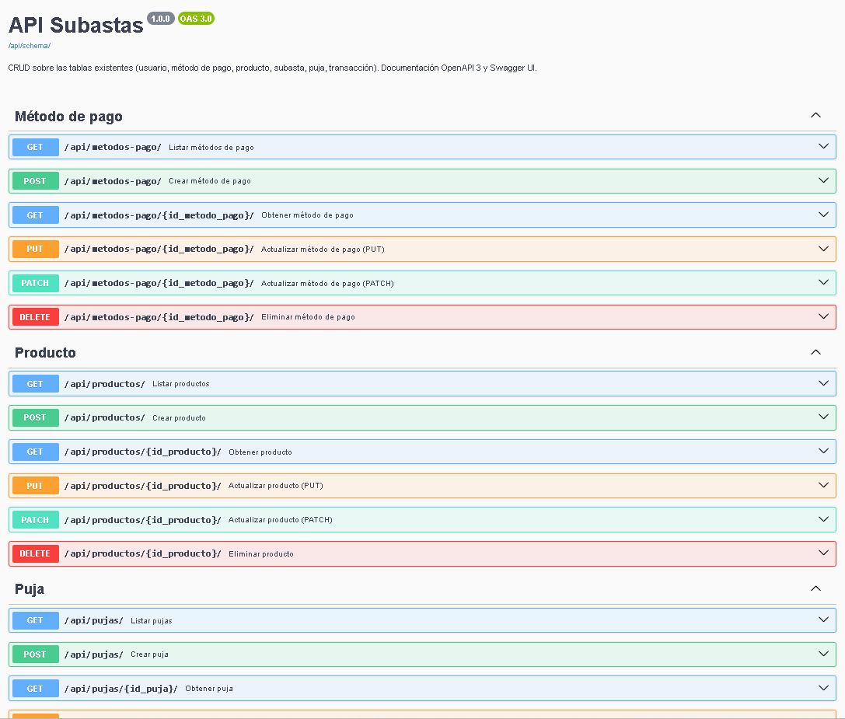

EVIDENCIA DE QUE RESPONDE BIEN A EL CRUD CON LA API USUARIOS:
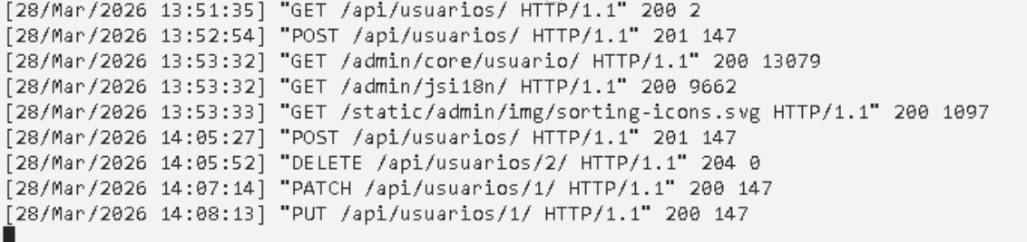

A TENER EN CUENTA:
Debido al uso del plan gratuito de Render, el servicio puede presentar tiempos de respuesta elevados tras periodos de inactividad, ya que la instancia entra en estado de reposo.
Adicionalmente, el acceso externo directo a la base de datos se encuentra restringido, por lo que las validaciones se realizaron a través de la API.
El sistema sigue una arquitectura cliente-servidor desacoplada, permitiendo su escalabilidad y futura integración con un frontend independiente.
GitHub donde se encuentra el código del BACK: https://github.com/S-CJ8/Back-Bidnow.git
Referencias
OECD. (2019). Consumer policy and fraud in the digital age. https://www.oecd.org/digital/consumer-policy-and-fraud-in-the-digital-age-2019.pdf
Gefen, D., Karahanna, E., & Straub, D. W. (2003). Trust and TAM in online shopping: An integrated model. MIS Quarterly, 27(1), 51–90. https://doi.org/10.2307/30036519
Sundararajan, A. (2016). The sharing economy: The end of employment and the rise of crowd-based capitalism. MIT Press. https://mitpress.mit.edu/9780262529913/the-sharing-economy/
Chua, C. E. H., Wareham, J., & Robey, D. (2011). The role of online trading communities in managing Internet auction fraud. Decision Support Systems, 51(4), 785–796. https://doi.org/10.1016/j.dss.2011.02.007
Laudon, K. C., & Laudon, J. P. (2020). Sistemas de información gerencial (16.ª ed.). Pearson Educación.
https://www.pearson.com
Nielsen, J. (2012). Usabilidad: Diseño de sitios web. Pearson Educación.
https://www.pearson.com
Sundararajan, A. (2016). The sharing economy: The end of employment and the rise of crowd-based capitalism. MIT Press.
https://mitpress.mit.edu/9780262529913/the-sharing-economy/
Zhang, Y., et al. (2024). Secure blockchain-based auction systems: A review. Computers & Electrical Engineering.
https://doi.org/10.1016/j.compeleceng.2024.108786
E-Auction — A Web Based Electronic Auctioning System. (2022). International Journal for Research in Applied Science and Engineering Technology.
https://www.ijraset.com/research-paper/e-auction-a-web-based-electronic-auctioning-system

